АИСТ
AIST industrial Co., Ltd.

Паспорт на ключи предельного типа (Динамометрические)
Серия 1613

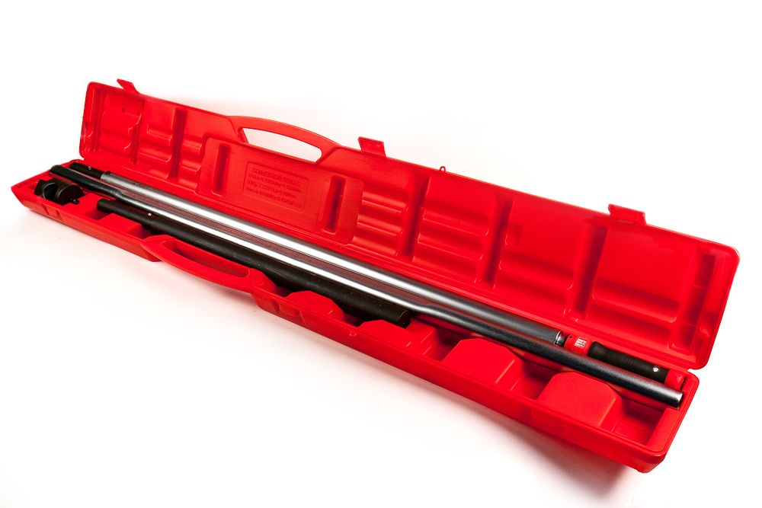

ИП Дубов Борис Львович
197374, г. Санкт-Петербург,
ул. Беговая, д. 1, к. 1, кв. 80
Благодарим за выбор динамометрических ключей AIST серии 1613.
Оглавление
- Назначение изделия
- Комплектация
- Спецификация
- Техническое обслуживание
- Рекомендации по эксплуатации и меры безопасности
- Хранение
- Гарантийные обязательства
- Инструкция по эксплуатации
- Свидетельство о поверке
1. Назначение изделия
Динамометрические ключи щелчкового (предельного) типа AIST серии 1613 с предварительной установкой крутящего момента предназначены для проведения слесарно-монтажных работ в местах ответственных резьбовых соединений с заданным моментом затяжки на серийном производстве. В отличие от остальных ключей не имеет шкалы, нужное усилие устанавливается с помощью устройства проверки крутящего момента и регулируется по мере необходимости. Не подлежит обязательной сертификации. Срок службы не ограничен.

2. Комплектация
- Динамометрический ключ – 1шт.
- Паспорт изделия – 1 шт.
- Инструкция по эксплуатации – 1 шт.
- Свидетельство о поверке – 1 шт.
- Пластиковый кейс – 1 шт.

3. Спецификация
Артикул | Присоединительный  Квадрат (дюйм) | Длина мм | Масса гр. | Диапазон Hm | Кол-во зубьев шт. | Погрешность %
161363000 | 1.1/2" | 2800 | 15000 | 600-3000 | - | 6

4. Техническое обслуживание
- Конструкция ключа не подразумевает проведения планового ремонта. В случае поломки ремонт производится продавцом на договорной основе только в специализированных центрах. К работе с ключом не допускается персонал не изучивший настоящее руководство по эксплуатации.
- Поверка ключа выполняется 1 раз в год или 1 раз на 1000 рабочих циклов в соответствии и требованиями методики поверки. При поверке ключей с верхним пределом измерений более 500Hm приложение усилия к ключу должно прикладываться с двух сторон симметрично по отношению к оси ключа или односторонним приложением силы.
5. Рекомендации по эксплуатации и меры безопасности.
- Не превышайте допущенный диапазон крутящего момента. Превышение допущенного усилия может привести к поломке;
- Регулярное использование динамометрического ключа в качестве
обычного привода для работ, не требующих специальных условий,
недопустимо и может привести к нарушению настройки и, как следствие,
утрате основных функций;
- Настоятельно рекомендуется избегать загрязнений частей инструмента, не
допускать падений, категорически запрещается применение дополнительных,
не предусмотренных производителем, приспособлений;
- Не рекомендуется применять силовое воздействие при помощи
собственного веса;
- Избегайте также резких движений во время производства работ с
применением динамометрического ключа;
- Не используйте инструмент вне рабочего диапазона;
- Хранить инструмент необходимо очищенным от загрязнений, с полностью
ослабленным упругим элементом прибора, в сухом помещении, вдали от
источников влаги и высоких температур;
- При длительном хранении необходимо провести консервацию подвижных
частей инструмента, смазав тонким слоем машинного масла.

6. Хранение
- Если инструмент не используется длительное время, его необходимо хранить в ненапряженном состоянии в специальном защитном кейсе.
- Ключи могут транспортироваться любым видом транспорта при температуре не ниже -50℃ и не выше +50℃.
- Избегайте хранения измерительного инструмента в местах повышенной влажности. Рекомендуемое значение относительной влажности воздуха не более 80% при t=25 ℃, Атмосферное давление 101.3 ±3кПа.
- Попадание воды внутрь ведет к образованию коррозии.
7.Гарантийные обязательства
- Предприятие-изготовитель гарантирует соответствие выпускаемых ключей требованиям технических условий.
- Гарантийный срок – 6 месяцев со дня продажи. Производитель в течении гарантийного срока обязуется безвозмездно отремонтировать изделие при условии соблюдения потребителем правил эксплуатации, транспортировки и хранения. Экспертиза и ремонт осуществляется сервисным центром компании АИСТ.
- Условия гарантии не предусматривают выезд мастера к месту эксплуатации инструмента с целью настройки и консультаций. Транспортные расходы не входят в объем гарантийного обслуживания.
- Гарантия не распространяется на храповый механизм и калибровочный механизм динамометрических ключей.
- Гарантия не распространяется на оборудование, имеющее конструктивные изменения, механические или технические повреждения, вызванные использованием не по назначению или с нарушением правил и норм эксплуатации.
- Гарантия предоставляется при наличии документа, подтверждающего факт покупки.

Артикул и наименование изделия__161363000 _______________
Ключ динамометрический 600-3000Нм 1.1/2"_________________
Дата реализации________________________________________
Наименование торговой организации_______________________
Продавец______________________________________________

М.П.

